Отчёт по внутренней SEO-оптимизации сайта

Общая информация
URL: https://spokast.ru/
Дата анализа: 2026-03-26 21:36:24

1. Robots.txt
Наличие: Да
Содержимое:
User-agent: *
Disallow: /cgi-bin
Disallow: /?
Disallow: /wp-
Disallow: /wp/
Disallow: /wp-admin
Disallow: *?s=
Disallow: *&s=
Disallow: /search/
Disallow: /author/
Disallow: /users/
Disallow: */trackback
Disallow: */feed
Disallow: */rss
Disallow: */embed
Disallow: */page/
Disallow: */wlwmanifest.xml
Disallow: /xmlrpc.php
Disallow: *utm*=
Disallow: *openstat=
Allow: */uploads
Sitemap: https://spokast.ru/sitemap.xml
Host: https://spokast.ru

2. Мета-теги
Title: None (длина: 0 симв.)
Description: None
Keywords: None
Robots: None
Canonical: None

Open Graph (для соцсетей)
og:title: None
og:description: None
og:image: None
og:url: None

3. Структура заголовков
H1: отсутствуют
H2: отсутствуют
H3: отсутствуют
H4: отсутствуют
H5: отсутствуют
H6: отсутствуют

4. Изображения

Всего изображений: 0
Без alt: 0
Без title: 0

5. Текстовое содержимое
Объём текста: 0 символов, 0 слов
Фрагмент текста:
...

6. Ссылки
Всего ссылок: 0 (уникальных: 0)
Внутренних: 0, внешних: 0
Из внешних ссылок с nofollow: 0
Битых ссылок не обнаружено (в проверенной выборке).

7. Потенциальные дубли
Варианты URL, которые могут дублировать страницу:
https://www.spokast.ru/
http://spokast.ru/
Доступные зеркала (требуется редирект):
https://www.spokast.ru/
http://spokast.ru/

8. Социальные элементы (SMO)
Кнопки «Поделиться»: нет
Ссылки на соцсети в футере отсутствуют.

9. Скорость загрузки и настройки сервера
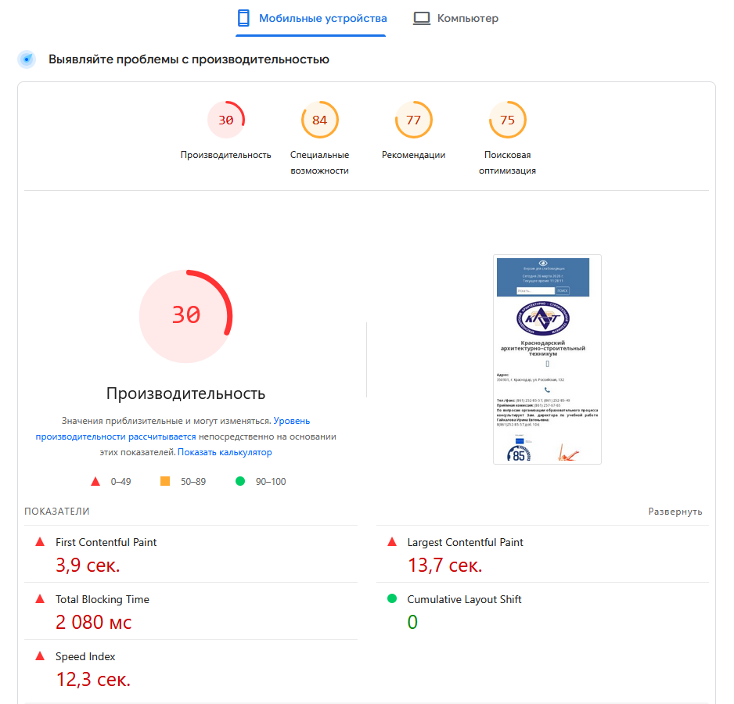
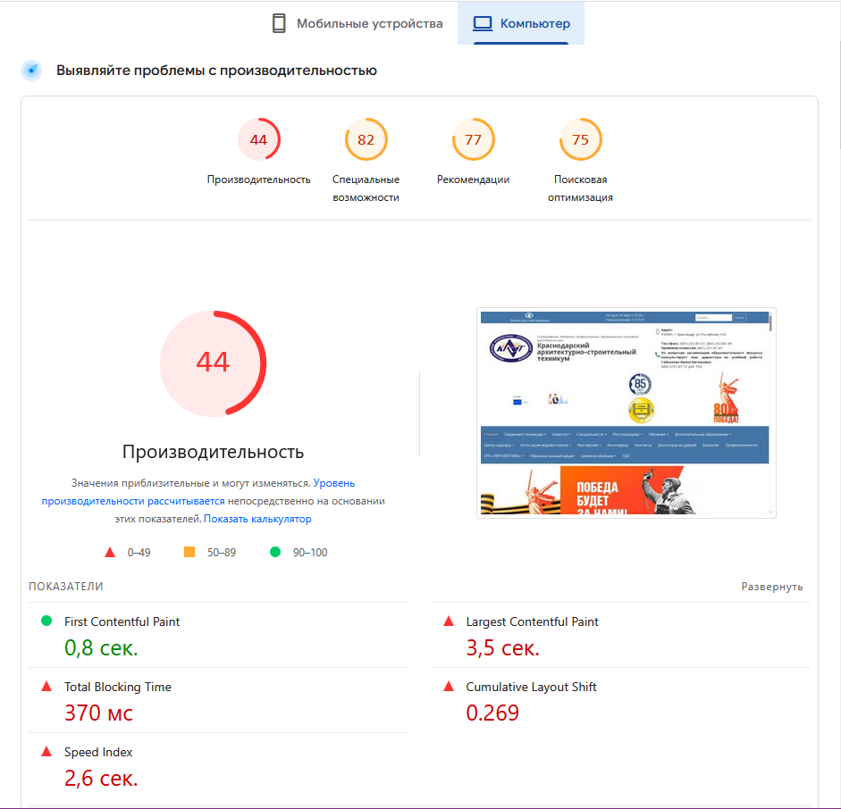
Время загрузки: 0.59 с
TTFB: 0.58 с
Вес страницы: 0.0 МБ (274 байт)
GZIP сжатие: отключено
Кэширование браузера: не настроено

10. Автоматические рекомендации
1. Добавьте тег title (уникальный, длиной 50–70 символов).
2. Добавьте мета-тег description (краткое описание страницы).
3. Рекомендуется добавить мета-тег keywords (список ключевых слов).
4. Укажите каноническую ссылку <link rel='canonical'> для избежания дублей.
5. Добавьте мета-теги Open Graph для социальных сетей: og:title, og:description, og:image, og:url.
6. На странице отсутствует H1. Добавьте один главный заголовок.
7. Увеличьте объём текста на странице (сейчас 0 символов, рекомендуется от 500).
8. Используйте внутреннюю перелинковку: добавляйте ссылки на связанные страницы, хлебные крошки.
9. Найдены доступные зеркала страницы: https://www.spokast.ru/, http://spokast.ru/. Настройте 301-редирект на основное зеркало.
10. Включите GZIP сжатие на сервере (добавьте правила в .htaccess или настройте в панели хостинга).
11. Настройте кэширование браузера (Cache-Control, Expires) для статических ресурсов.
12. Добавьте кнопки «Поделиться» (например, AddToAny, ShareThis).
13. Укажите ссылки на ваши профили в соцсетях (VK, Telegram и др.) в подвале сайта.

11. Чек-лист
• Дизайн и юзабилити: проверьте визуальную привлекательность, контрастность, адаптивность, простоту навигации. Меню должно содержать 5–7 пунктов.
- Привлекательность: 0/5
- Контрастность: 1/5
- Адаптивность: 2/5
- Простота навигации: 5/5
- Меню содержит больше 5-7 пунктов
• Уникальность текста: проверьте с помощью сервисов (Content-watch.ru, Text.ru). Должна быть не менее 95%.
- Уникальность: 59.50%
• Плотность ключевых слов: оцените, чтобы ключевые фразы встречались равномерно, не было переспама. Оптимально 1–2%.
- Заспамленность: 48%

• Перелинковка: убедитесь, что на странице есть хлебные крошки, контекстные ссылки на связанные материалы, рекомендательные блоки.
- Хлебныйе крошки – есть
- Контекстные ссылки на связанные материалы – есть
- рекомендательные блоки - есть
• Исходящие ссылки: проверьте, что ссылки ведут на авторитетные тематические ресурсы, для сомнительных используйте nofollow.
- Ссылки ведут на авторитетные тематические ресурсы
• Микроразметка (Schema.org): рекомендуется добавить разметку для организаций, статей, товаров для улучшения сниппетов.

